深 圳 大 学 实 验 报 告

课程名称： 算法设计与分析

实验项目名称： 实验四 动态规划—鸡蛋掉落问题

学院： 计算机与软件学院

专业： 计算机科学与技术（卓越班）

指导教师： 杨烜

报告人：王培鸿 学号：2022152021
班级： 计算机科学与技术（卓越班）

实验时间： 2024 年 5 月 10 日

实验报告提交时间： 2024 年 5 月 19 日

教务部制
实验目的与要求：
实验目的：
    - 掌握动态规划算法设计思想。
    - 掌握鸡蛋坠落问题的动态规划解法。
实验要求：
1、给出解决问题的动态规划方程；
2、随机产生f，e的值，对小数据模型利用蛮力法测试算法的正确性；
3、随机产生f ，e的值，对不同数据规模测试算法效率，并与理论效率进行比对，请提供能处理的数据最大规模，注意要在有限时间内处理完；
4、该算法是否有效率提高的空间？包括空间效率和时间效率。

方法、步骤：
实验方法：
动态规划将问题划分为更小的子问题，通过子问题的最优解来重构原问题的最优解。动态规划中的子问题的最优解存储在一些数据结构中，这样我们就不必在再次需要时重新处理它们。任何重复调用相同输入的递归解决方案，我们都可以使用动态规划对其进行优化。

鸡蛋掉落问题是理解动态规划如何实现最佳解决方案的一个很好的例子。问题描述如下：
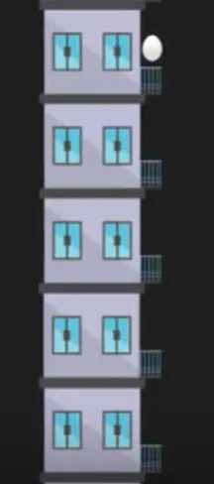
我们需要用鸡蛋确认在多高的楼层鸡蛋落下来会破碎，这个刚刚使鸡蛋破碎的楼层叫门槛层，门槛楼层是鸡蛋开始破碎的楼层，上面所有楼层的鸡蛋也都破了。另外，如果鸡蛋从门槛楼层以下的任何楼层掉落，它都不会破碎。如上图所示，如果有 5 层，我们只有1个鸡蛋，要找到门槛层，则必须尝试从每一层一层一层地放下鸡蛋，从第一层到最后一层，如果门槛层是第 k 层，那么鸡蛋就会在第 k 层抛下时破裂，应该做了k次试验。也就是说，如果有k层楼，1一个鸡蛋，最少的实验次数是k次。反之，如果有e个鸡蛋，楼层数是0，则最少试验次数是0，如果有e个鸡蛋，楼层数是1，最少试验次数是1。
如果有6层楼，三个鸡蛋，需要的最少试验次数是3；如果有5层楼，三个鸡蛋，需要的最少试验次数也是3。
注意：我们不能随机选择任何楼层，例如，如果我们选择 4 楼并放下鸡蛋并且它打破了，那么它不确定它是否也从 3 楼打破。 因此，我们无法找到门槛层，因为鸡蛋一旦破碎，就无法再次使用。

给定建筑物的一定数量的楼层（比如 f 层）和一定数量的鸡蛋（比如 e 鸡蛋），找出阈值地板必须执行的最少的鸡蛋掉落试验的次数，注意，这里需要求的是试验的次数，不是鸡蛋的个数。还要记住的一件事是，我们寻找的是找到门槛层所需的最少掉落试验次数，而不是门槛层下限本身。

问题约束条件：
- 从跌落中幸存下来的鸡蛋可以再次使用。
- 破蛋必须丢弃。
- 摔碎对所有鸡蛋的影响都是一样的。
- 如果一个鸡蛋掉在地上摔碎了，那么它从高处掉下来也会摔碎。
- 如果一个鸡蛋在跌落中幸存下来，那么它在较短的跌落中也能完整保留下来。

实验过程及内容：
- 递归求解：
- 算法思想：
如下图所示。对于初始条件为楼层数为N，鸡蛋数为K的鸡蛋掉落问题，假设在第
x层放下鸡蛋进行测试，结果有两种情况：鸡蛋碎了、鸡蛋没碎。
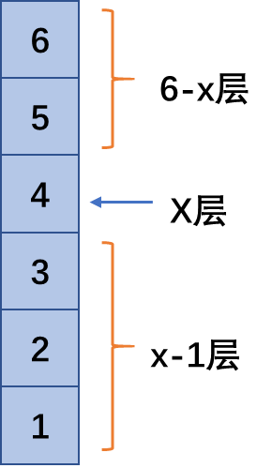

- 如果鸡蛋碎了，这时剩下K-1个鸡蛋，应该向下依次遍历低楼层，即剩余x-1层低楼层待测试。

- 如果鸡蛋没碎，这时剩下K个鸡蛋，应该向上依次遍历高楼层，即剩余N-x层高楼层待测试。

通过在x层进行试验，根据不同的情况在剩余的x-1层或N-x层进行试验实现问题规模的缩小。在测试低楼层和高楼层的过程中都会有对应的最小试验次数，但要确保该最小试验次数可以使得两种测试情况都能得到正确结果，因此，取两者的最小试验次数的最大值。
对于N层楼、K个鸡蛋的鸡蛋掉落问题，设np(N, K)的最小试验次数，对于第x层的试验，即鸡蛋碎了的情况为np(N-1, K-1)，鸡蛋没碎的情况为np(N-x, K)。对于1-N层楼进行求解，选取最小试验次数作为问题np(N, K)的解。
可得状态转移方程为：
$$np\left(N,K\right)=1+\min_{1≤x≤N}{max⁡[np\left(N-1,K-1\right),np(N-x,K)]}$$
- 边界条件：
已知状态转移方程为
$$np\left(N,K\right)=1+\min_{1≤x≤N}{max⁡[np\left(N-1,K-1\right),np(N-x,K)]}$$
边界情况如下图所示。
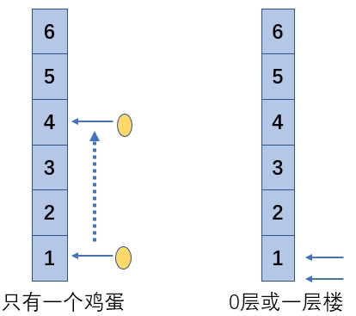
- 只剩下一个鸡蛋，即鸡蛋数K等于1，这时考虑的最坏情况应当是从低到高楼层依次试验，但对于剩下的n层楼，鸡蛋都没有碎，那么试验次数为n.
- 只剩下0或1层楼，即楼层数N为0或1，这时对于0层楼，鸡蛋一定不会碎，即试验次数为0，对于1层楼，鸡蛋的掉落结果未知，故需要试验1次。
因此，边界条件为：
$$np\left(n, 1\right)=n, n≥0$$
$$np\left(n, k\right)=n, n=0或 n=1$$
- 动态规划方程为：
$$np\left(N,K\right)=1+\min_{1≤x≤N}{max⁡[np\left(N-1,K-1\right),np(N-x,K)]}$$
边界条件为：
$$np\left(n, 1\right)=n, n≥0$$
$$np\left(n, k\right)=n, n=0或 n=1$$
- 伪代码：
递归求解为自顶向下求解，伪代码如下图所示。
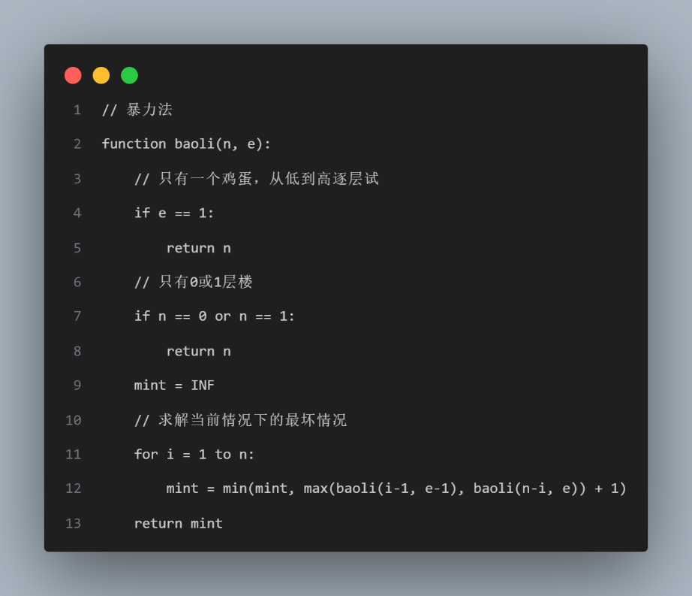
递归求解实际上是蛮力法求解。因为递归树的每一层结点的个数为n，每一层的深度为e，所以时间复杂度粗略为$O\left(n^{e}\right)。$
- 随机规模测试：
在力扣平台上测试递归求解的结果如下图所示，在小数据规模上递归求解不能在有
限时间内求出的样例为N=26, K=3的情况，能通过前32个样例。
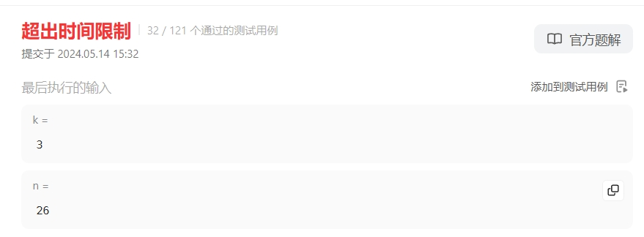
- 固定楼层数n=20，递归求解的随着鸡蛋数的增大的时间效率图如下图所示。
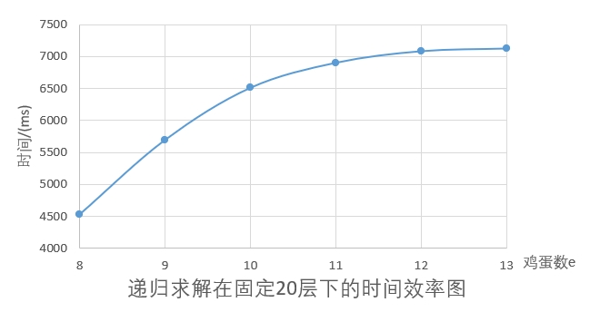
- 固定鸡蛋数e=10，递归求解的随着楼层数的增大的时间效率图如下图所示。
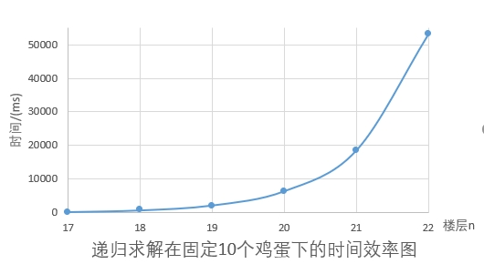
结论：当楼层数n一定时，递归求解的时间开销随着鸡蛋数e的增大而增大；当鸡蛋数e一定时，递归求解的时间开销随着楼层数n的增大而指数增大。因此，递归求解算法时间复杂度粗略为$O\left(n^{e}\right)$。
- 递推求解：
- 算法思想：
由上述递归求解（蛮力法）的求解，可以将自顶向下的递归改为自低向上的递推求
解。
由上述求解可知，动态规划方程如下所示。
$$np\left(N,K\right)=1+\min_{1≤x≤N}{max⁡[np\left(N-1,K-1\right),np(N-x,K)]}$$
边界条件为：
$$np\left(n, 1\right)=n, n≥0$$
$$np\left(n, k\right)=n, n=0或n=1$$
因为当前问题np(N, K)的解依赖于子问题的前2K个解；所以可以通过记录结果的方式减少递归的重复计算。
- 伪代码：
因为当前问题的解np(N, K)的有关参数为N和K，因此需要建立关于N和K的二
维表。递推求解的二维填表过程如下图所示。
对于（i, j）问题的求解需要依赖于第j-1列和第j列的前i-1个结果（红色圈部分）；对于（i, k）问题的求解需要依赖于第k-1列和第k列的前i-1个结果（蓝色圈部分）；对于（j, k）问题的求解需要依赖于第k-1列和第k列的前j-1个结果（绿色圈部分）。
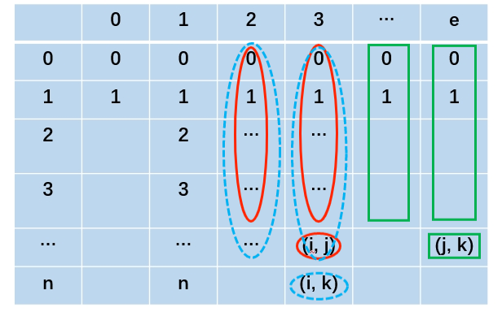
伪代码如下图所示。采用三重循环的形式依次对表中的元素进行计算，使用二重循
环按照行优先来进行填表。
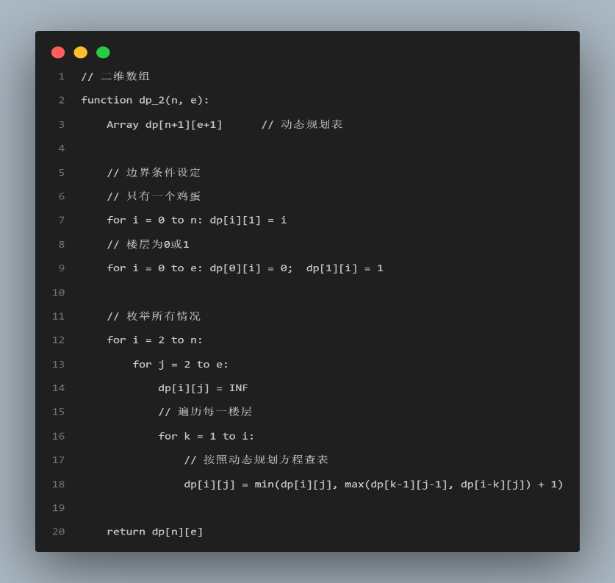
因此该递推求解的时间复杂度为$O(e*\sum_{2}^{n}{i})=O\left(n^{2}*e\right)$，空间复杂度为$O\left(n*e\right)$。
- 随机规模测试：
在力扣平台上测试递推求解的结果如下图所示，在小数据规模上递推求解不能在有
限时间内求出的样例为N=10000, K=6的情况，能通过前74个样例。
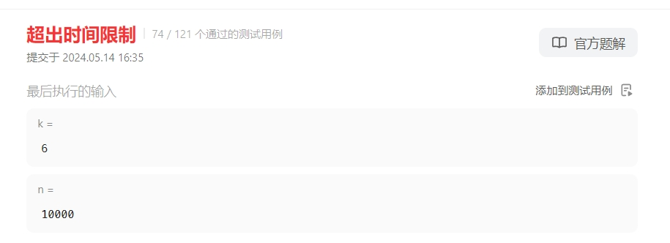
- 固定楼层数n=500，递归求解的随着鸡蛋数的增大的时间效率图如下图所示。
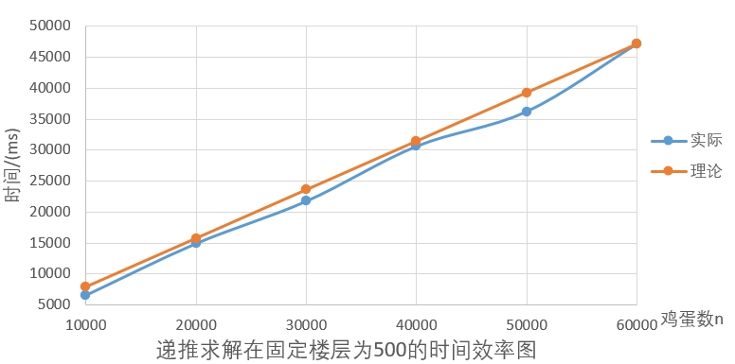
- 固定鸡蛋数e=30，递归求解的随着楼层数的增大的时间效率图如下图所示。
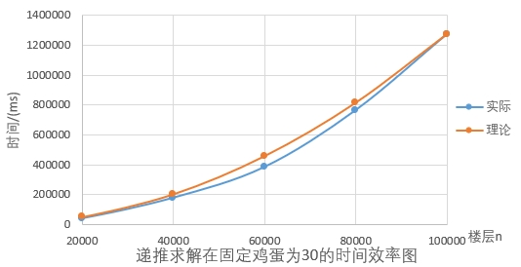
结论：当楼层n一定时，递推求解算法的时间开销随着鸡蛋数e的增大而呈线性增大；当鸡蛋数e一定时，递推求解算法的时间开销随着楼层n的增大而呈$n^{2}$的趋势增大。
- 空间提升：
- 改进思路：
由上述递推求解的伪代码可知，该递推求解是按照行优先进行填表。填表过程如下图所示，对于当前问题的解np(i, j)其实只依赖于当前列和前一列问题的解；如果按照行优先进行填表，会清晰地看到在填写该行元素的解时，两列元素随着列的移动而移动；如果按照列优先进行填表，当该列的元素完全填写后才会进行下一列，两列元素才会发生变化。
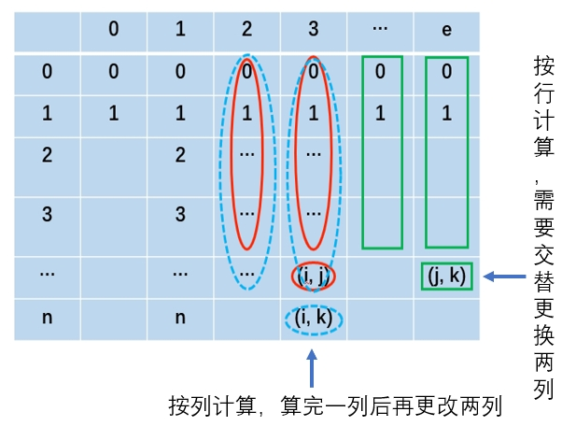
因此，我们可以通过使用两个一维数组存储前面子问题的解并按照二维动态规划表中的列优先的形式进行填表。伪代码如下图所示。
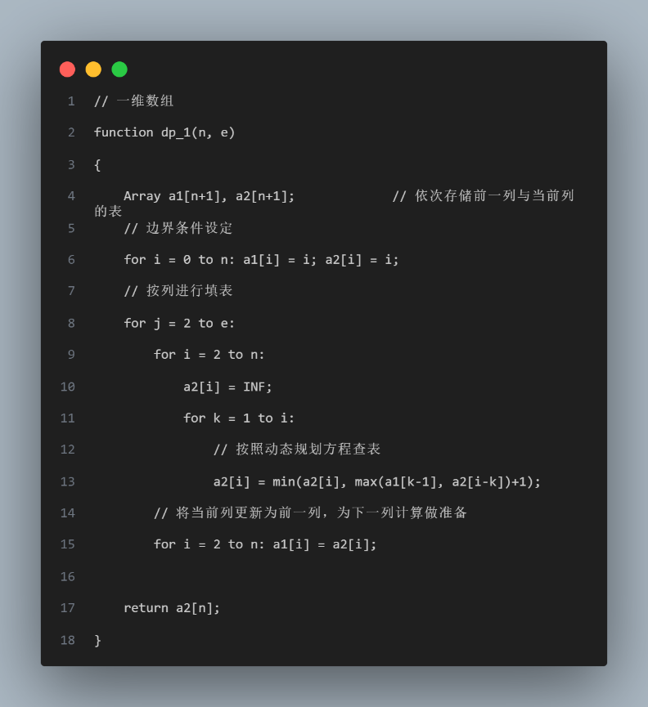
使用数组a1存储前一列的解，数组a2存储当前列的解，当计算完当前列后使用数组a2更新数组a1，继续循环。
因此，空间提升后的递推求解的时间复杂度为$O(e*\sum_{2}^{n}{i})=O\left(n^{2}*e\right)$，空间复杂度为$O\left(e\right)$。
- 随机规模测试：
在力扣平台上测试空间提升后的递推求解（以下简称为一维DP，没有空间提升的
递推求解简称为二维DP）的结果如下图所示，在小数据规模上空间提升后的递推求解不能在有限时间内求出的样例为N=5000, K=8的情况，能通过前83个样例。
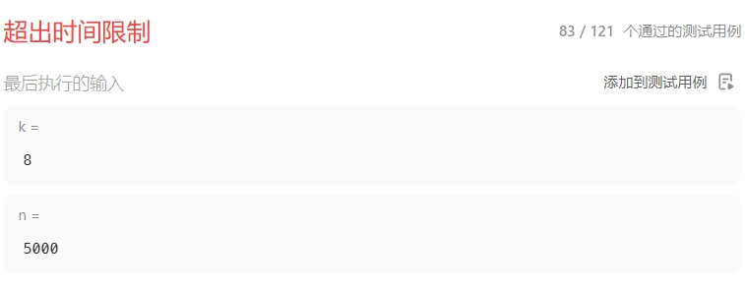
- 固定楼层数n=500，一维DP的随着鸡蛋数的增大的时间效率图如下图所示。
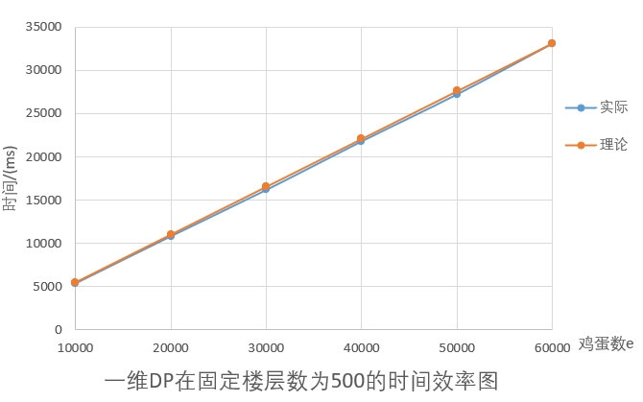
- 固定鸡蛋数e=30，一维DP的随着楼层数的增大的时间效率图如下图所示。
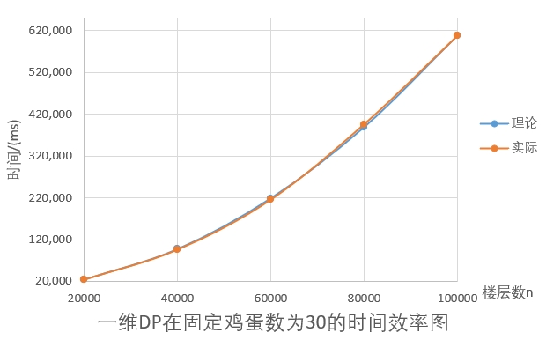
结论：当楼层n一定时，一维DP算法的时间开销随着鸡蛋数e的增大而呈线性增大；当鸡蛋数e一定时，一维DP算法的时间开销随着楼层n的增大而呈$n^{2}$的趋势增大。
- 空间提升前后对比：
- 固定楼层数n=500，一维DP与二维DP的随着鸡蛋数的增大的时间效率图如下图所示。
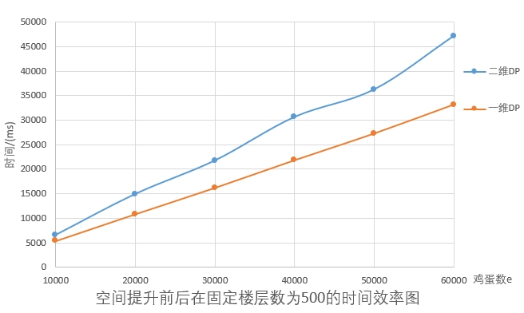
- 固定鸡蛋数e=30，一维DP与二维DP的随着楼层数的增大的时间效率图如下图所示。
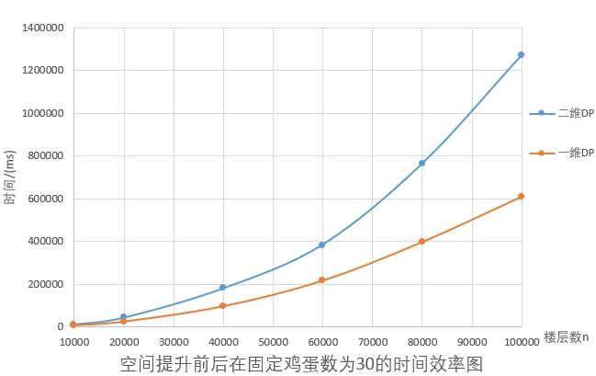
结论：无论是固定楼层数还是鸡蛋数，使用一维DP的算法比二维DP的时间效率高，对于固定鸡蛋数时，两者的时间开销最大相差一倍。使用一维DP的算法比二维DP的时间效率高，两者最大相差一倍。原因是二维DP的空间开辟和数据访问开销较一维DP的大。
- 二分查找：
- 算法思想：
已知状态转移方程如下所示。
$$np\left(N,K\right)=1+\min_{1≤x≤N}{max⁡[np\left(N-1,K-1\right),np(N-x,K)]}$$
那么，当楼层数N增大时，最少试验次数np(N, K)一定会随着N增大而增大。
如下图所示，对于在第x层的试验（e为鸡蛋数），np(n-1, e-1)随着x增大而增大（蓝线部分）；np(n-x, e)随着x增大而减小（黄线部分）；那么对于第x层的最下试验次数为max{np(n-1, e-1), np(n-x, e)}（绿线部分）；因此我们要找的最小试验次数np(N, K)也就是红点部分。
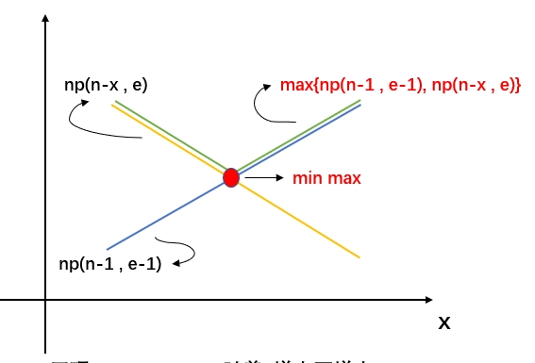
因此，试验过程如下图所示。
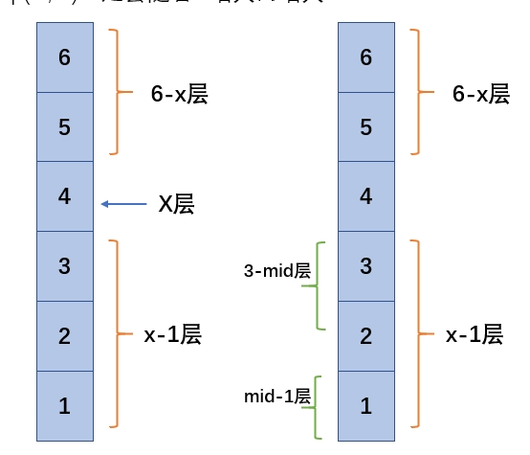
对于第x层试验后，需要对剩余x-1层和N-x层进行求解，在求解x-1层或N-x层时通过将剩余楼层二分的形式查找，剩余楼层中需要的最大试验次数。如上图所示，在对x-1层进行测试时，将x-1层二分为3-mid层和mid-1层两个部分进行求解。
- 伪代码：
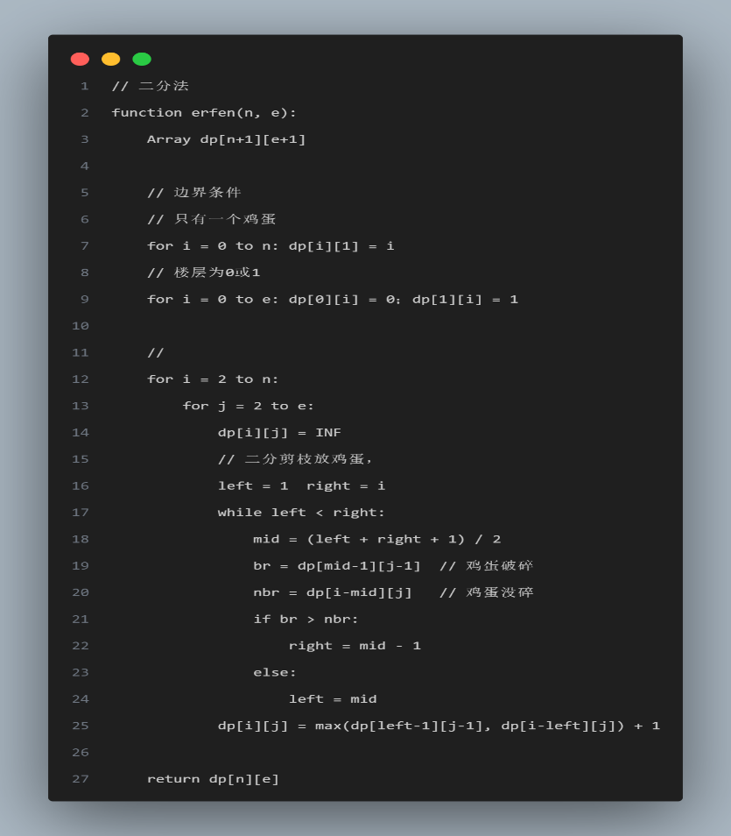
由上述伪代码可得：二分查找的时间复杂度为$O(e*\sum_{i=2}^{n}{\log{i}})≈O(e*n*\log{i})=O\left(e*n*log{n}\right)$，空间复杂度为$O\left(n*e\right)$。
- 随机规模测试：
在力扣平台上测试二分查找算法的结果如下图所示，在小数据规模上二分查找通过
了所有小数据规模的样例测试。

- 固定楼层数n=500，二分查找的随着鸡蛋数的增大的时间效率图如下图所示。
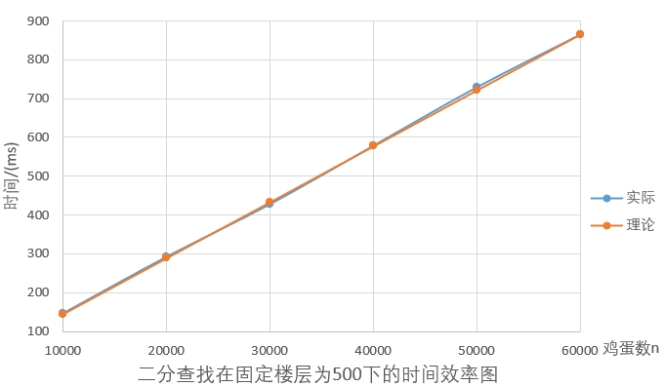
- 固定鸡蛋数e=30，二分查找的随着楼层数的增大的时间效率图如下图所示。
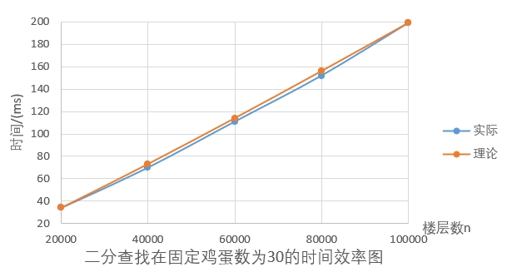
结论：当楼层n一定时，二分查找算法的时间开销随着鸡蛋数e的增大而呈线性增大；当鸡蛋数e一定时，二分查找算法的时间开销随着楼层n的增大而呈近似线性趋势增大。
- 使用二分前后对比：
- 固定楼层数n=500，二分查找与一维DP随着鸡蛋数的增大的时间开销对数图如下图所示。
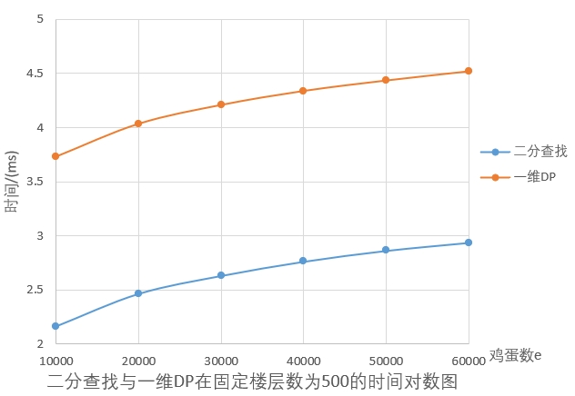
- 固定鸡蛋数e=30，二分查找与一维DP随着楼层数的增大的时间开销对数图如下图所示。
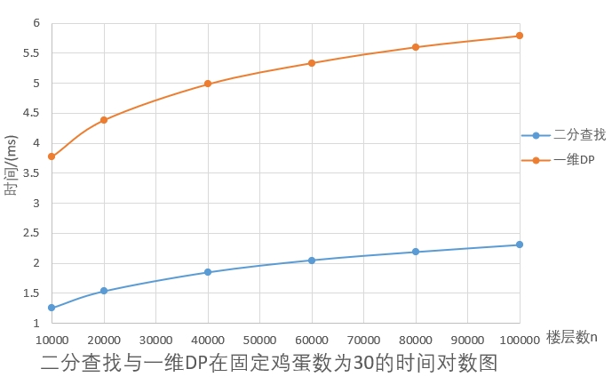
结论：无论是固定楼层数n还是鸡蛋数e，二分查找的时间效率均比一维DP至少高出1.5个数量级，故二分查找算法可以大大提高问题求解的效率。
- 数学等效法：
- 算法思想：
以上算法求解动态规划方程的思路均以求出当前楼层N、鸡蛋数K下的最小试验次
数m为出发点；同样地，可以从另外一个角度取思考问题，该问题的求解等价于给你个当前鸡蛋数K、试验次数m下求出可以试验的最大楼层数N。
如下图所示，设$f\left(m,k\right)$为鸡蛋数K、试验次数m时可以试验出的最大楼层数N。同样，对于其中的某一层进行试验也会有两种情况：鸡蛋碎了、鸡蛋没碎；从而实现将原问题划分为子问题。
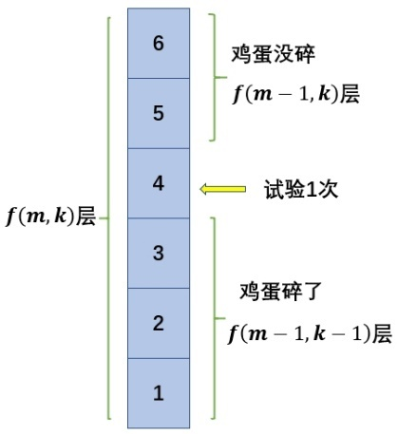
- 鸡蛋碎了，试验次数m和鸡蛋数k减1，即剩余可试验出最大楼层为$f\left(m-1,k-1\right)$；

- 鸡蛋没碎，试验次数m减1，鸡蛋数k不变，即剩余可试验出最大楼层为$f\left(m-1,k\right)$。

对于某一层进行试验，其可以试验出最大楼层数N即$f\left(m,k\right)$，应该等于鸡蛋碎了时可以试验出的最大楼层数$f\left(m-1,k-1\right)$与鸡蛋没碎时可以试验出的最大楼层数$f\left(m-1,k\right)$之和加上当前楼层（1层）。
- 因此，对应的动态规划方程为：
$f\left(m,k\right)$ = $f\left(m-1,k-1\right) +f\left(m-1,k\right)$ +1
当$f\left(m,k\right)≥N$时，问题求解完毕；由于满足上述条件的m很多，但是要取使得$f\left(m,k\right)≥N$成立的最小试验次数m。
边界条件为：
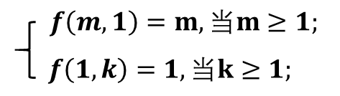
- 伪代码：
- 空间优化：
按照数学等效法的动态规划方程的定义可得，填表示例过程如下图所示。该DP表
是二维表，按照行优先的顺序填表，对于当前位置元素的解仅依赖于其左上角第一个元素和其上一个元素的解（绿色圈部分与红色圈部分）；且对于第i行的元素计算仅依赖于第i-1行的元素。
因此，可以发现，从右到左逆向填表，可以改用一维DP表进行中间结果的存储，当前元素的结果计算后立即存入当前元素的位置，不需要数组元素的移动，可以提高计算效率。
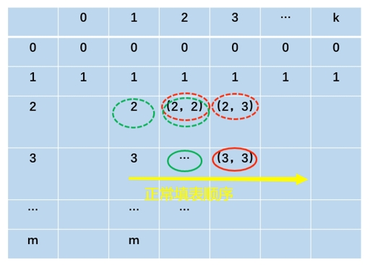
该数学等效法的伪代码如下图所示。
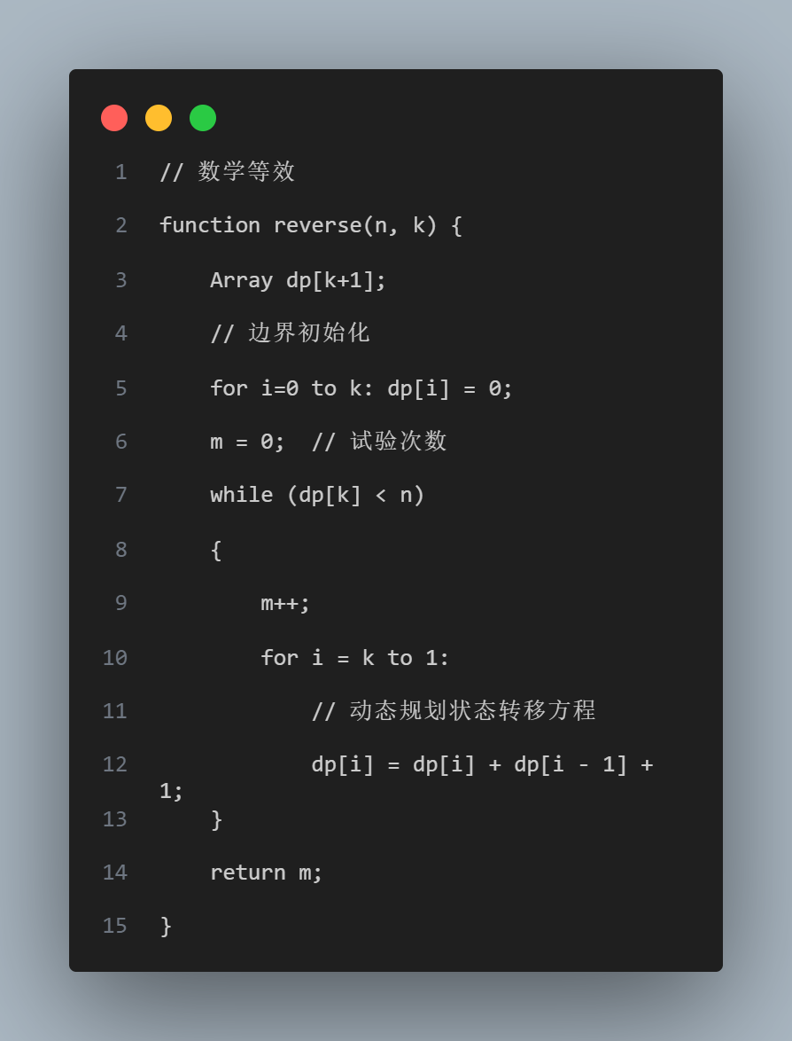
时间复杂度粗略为$O\left(k*n\right)$，准确为$O\left(k\sqrt[k]{n}\right)$，空间复杂度为$O\left(e\right)$。
- 时间复杂度证明过程：
由dp数组的更新过程可得：在第 i 次迭代中,dp[i] 的值为 dp[i-1] + dp[i-2] + 1。这意味着 dp[i] 是前两项的和加 1。
根据这个递推关系,我们可以得到 dp[i] =$2^{i}-1$。
进入 while 循环后，每次循环中,我们需要更新 dp 数组，时间复杂度为 O(k)。
因为需要找到满足 dp[k] >= n 的最小的 m 值且dp[k] = $2^{k}-1$；所以最小的 m 应当使得 $2^{k}-1$>= n，等价于 k >= log2(n+1)。故 m 的值最大为 log2(n+1)。
因此，时间复杂度为 O(k * log2(n+1)) = $O\left(k\sqrt[k]{n}\right)$。 （log2(n+1)等价于$\sqrt[k]{n}$）。
- 随机规模测试：
在力扣平台上测试数学等效法的结果如下图所示，在小数据规模上数学等效法通过
了所有小数据规模的样例测试。

- 固定楼层数n=500，数学等效法的随着鸡蛋数的增大的时间效率图如下图所示。
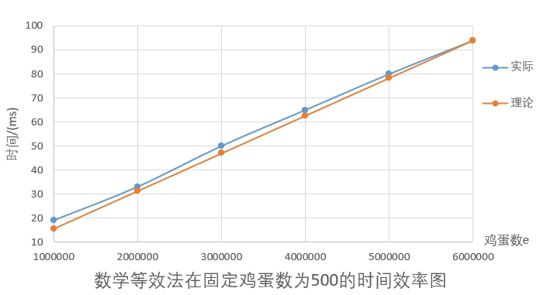
- 固定鸡蛋数e=30，数学等效法的随着楼层数的增大的时间效率图如下图所示。
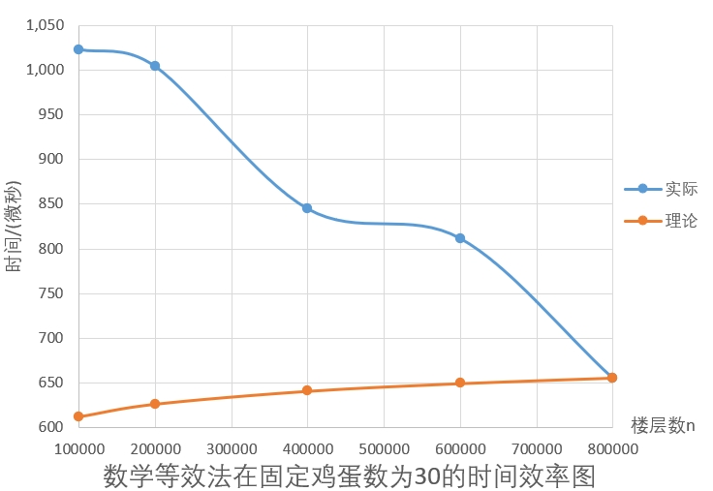
结论：在楼层数n一定时，数学等效法的时间代价随着鸡蛋数的增大而线性增大；当鸡蛋数e一定时，数学等效法的时间代价随着楼层数的增大而逐步减小（由于实际测试中该算法对于较大的楼层规模n（超过1e7）时的时间开销几乎均为0微妙很难测量）。
- 二分查找与数学等效法比较：
- 固定楼层数n=500，二分查找与数学等效法的随着鸡蛋数的增大的时间效率表如下表所示。
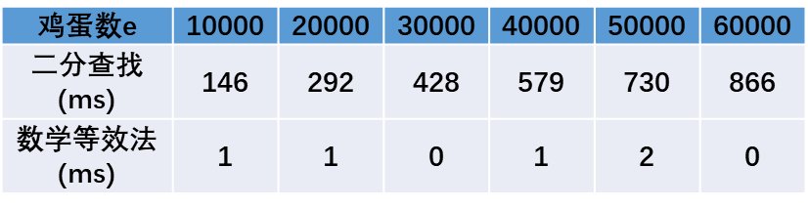
对应的时间效率图如下图所示。
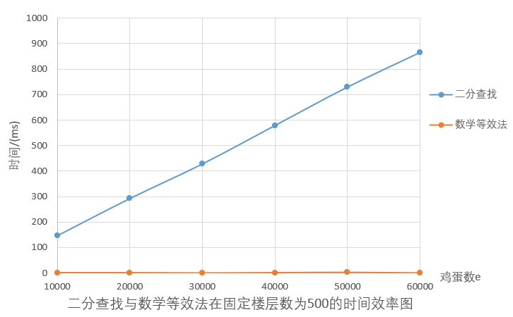
- 固定鸡蛋数e=30，二分查找与数学等效法的随着楼层数增大的时间效率表如下表所示。
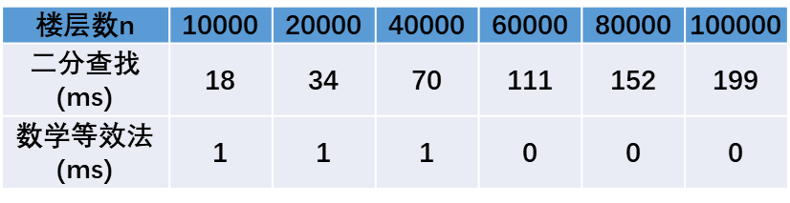
对应的时间效率图如下图所示。
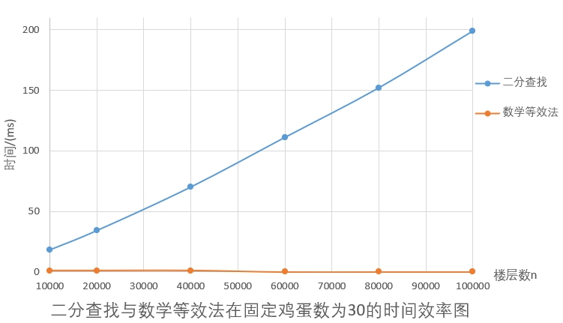
结论：无论是固定楼层数n还是鸡蛋数e，数学等效法的时间效率均比二分查找高
出两个数量级，故数学等效法的时间效率最高。

实验结论：
- 鸡蛋掉落问题中，时间效率由高到低依次为：数学等效法、二分查找、一维DP（递推求解）、二维DP（递推求解）、蛮力法（递归求解）。

- 自顶向下（递归求解）的动态规划方法本质上就是蛮力法，时间复杂度一致且空间复杂度高。

- 将动态规划的递归求解改为递推求解，需要通过记录中间结果（填表）的形式实现，从而实现从自顶向下转为自底向上的求解，通过部分空间的牺牲可以大大提高算法的时间效率。

- 将二维的动态规划表转换为一维的动态规划表可以减少实际运行时间以及空间复杂度，但并不能改变其时间复杂度。

- 在动态规划的求解问题中，通常涉及到最优子结构（即对应最值问题），如果子问题的求解具有单一的单调性（随着问题的规模单调递增或递减），可以通过二分查找的方法快速求解最值，从而提高算法效率。

- 鸡蛋掉落问题中固定楼层数与鸡蛋数，求解最少试验次数的最值问题，可以转换为固定鸡蛋数与试验次数，求解最大试验楼层数的最值问题。

- 在动态规划问题的空间优化时，可以通过模拟填表的操作，找出填表的规律减小优化。

指导教师批阅意见：

成绩评定：

指导教师签字：
年 月 日
备注：
注：1、报告内的项目或内容设置，可根据实际情况加以调整和补充。
2、教师批改学生实验报告时间应在学生提交实验报告时间后10日内。

